1.手柄简介

关于智能化处理，我们在外接输入设备上物色了一款操作简单的手柄——WII Nunchuck。

WII Nunchuck手柄是由任天堂公司推出的家用游戏主机配套外设，集成了1个3轴加速度传感器，其提供的I2C接口能方便的获取手柄上各个传感器的数据，包括2轴摇杆，2个按钮，3轴加速度传感器等。使用Wii Nunchuck手柄和Arduino能做出十分有趣酷炫的互动作品。WiiChuck转接板能将Wii手柄的I2C端口引出,从而使Wii Nunchuck手柄方便与Arduino连接而不需任何焊接和连线，不过遗憾的是，这个WiiChuck转接板DF目前已经停产下架了。

具体来说，手柄的主要的交互单位包括Z按钮、C按钮、摇杆，以及遥感内置的三轴加速度传感器。通过I2C接口，我们可以获得的数据有：Z/C按钮是否按下、摇杆的横纵坐标、手柄整体的三轴加速度。

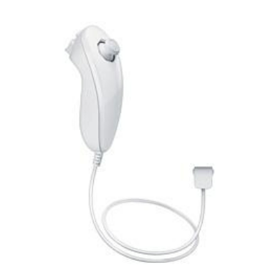 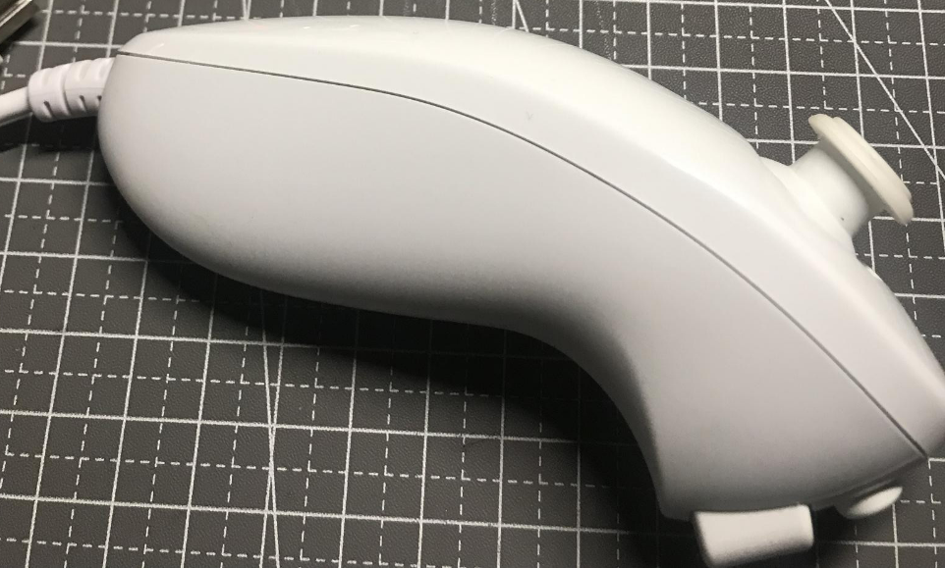

2.目前进展

当前，该手柄已经在arduino开发板上完成了功能测试和波形测绘。从在arduino板子上的测试，我们得出了以下结论：

1. 手柄的仪器地址为0x52，寄存器地址为0x40，启动信号为0x00；

当我们给这个设备发去启动信号后，手柄可以正常工作并传回数据。

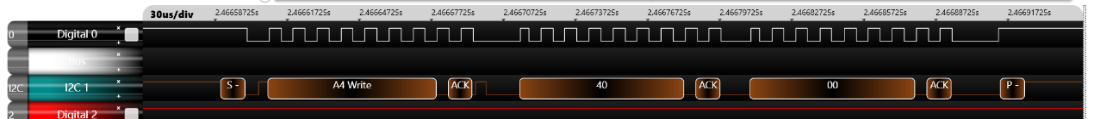

1. 手柄发回数据时，接收到的数据为6组8位的二进制数。

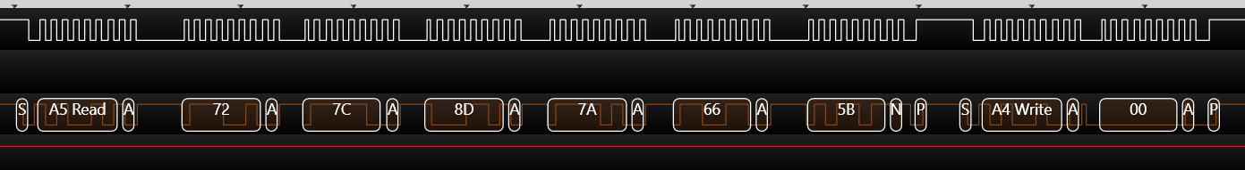

通过查阅资料和测试，我们已经知道这些信号表示的意义分别是：

a. 第一个数组（buf[0]）表示X轴坐标；

b. buf[1]表示y轴坐标；

c. buf[2] buf[3] buf[4]分别表示xyz轴的加速度；

d. 最后一组数据buf[5]为交互数组，其每一位的意义如下：

-最低为表示Z按钮是否按下；

-最低第二位表示C按钮是否按下；

-第三位取高时，x轴加速度+1；第四位取高时，x轴加速度+2；

-第五六和七八位数据以类似的效果对y轴、z轴加速度生效。

1. ACK和NACK分别表示Acknowledgement和Negative Acknowledgement，前者表示一种正向反馈，接收方收到消息后回复消息告知对方，即主机接收到手柄信号的一组数据后告知对方，而后者是一种负向反馈，接收方只在没有收到数据信号的时候通知发送方，即若主机没有收到手柄信号，会通知手柄，此时发生数据丢失，应通过REX(Retransmission)信号重新发送一份数据。

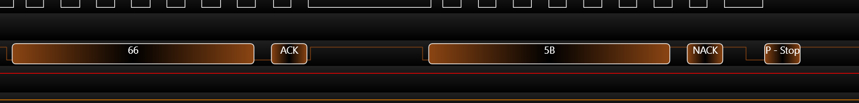

3.遇到的问题

目前手柄无法立即投入项目，主要是因为以下问题：

1. Verilog语言编程尚未起效。由于C++是比较成熟的语言，而Verilog硬件语言却是比较初级的语言。要将C++调用的库函数改写成等效的Verilog语句以将手柄接上开发板并正常工作，难度较大，还在攻克中。
2. 当手柄成功接入后，可预见性的困难也存在，如加速度数据的引用。因为地球重力场也会给加速度传感器一个重力加速度，在手柄倾斜使用时，这个影响就不可以被忽略，并且会以分量形式展示在XYZ三轴的加速度上，此时调用数据就显得不方便。目前猜想是或许可以通过最后一组数据的交互信息来以单位时间内加速度的改变量作为有效操作的判断依据，但具体的内容还要等手柄成功接上后测试。